₌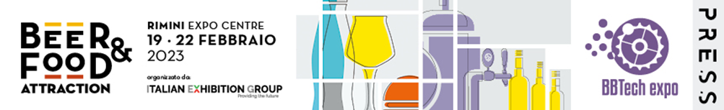

Nota stampa n. 1

BEER&FOOD ATTRACTION, A RIMINI PROTAGONISTE LE FILIERE DELL’EATING OUT

- In fiera a Rimini dal 19 al 22 febbraio 2023 l’8ª edizione dell’appuntamento leader per l’eating out
- In contemporanea, la 5ª edizione di BBTech expo e la 12a edizione dell’International Horeca Meeting di Italgrob
- Novità di prodotto, competizione e formazione professionale: Beer&Food Attraction il secondo appuntamento 2023 del Food&Beverage Network di Italian Exhibition Group

beerandfoodattraction.it

Rimini, 14 febbraio 2023 – Le eccellenze birrarie italiane e internazionali, artigianali e mainstream. Il variegato mosaico del mondo beverage a 360°, dalle acque minerali ai succhi di frutta, dai soft drink agli spirits, dai coloniali agli energy drink. Il tutto abbinato con le proposte food che rispecchiano le nuove esperienze di consumo fuori casa, dal fast casual dining al mondo gourmet.

Beer&Food Attraction – The Eating Out Experience Show, il salone di Italian Exhibition Group giunto alla sua 8ª edizione si tiene in Fiera di Rimini dal 19 al 22 febbraio 2023 in contemporanea con la 5ª edizione di BBTech expo, la fiera professionale delle tecnologie e materie prime per birre e bevande, e con la 12ª edizione dell’International Horeca Meeting di Italgrob.
Oltre 600 i brand presenti all’edizione 2023, dislocati in 12 padiglioni con 60 mila metri quadri di area espositiva, decine di migliaia gli operatori professionali attesi – distributori horeca e pubblici esercizi – anche dall’estero. Grazie infatti alla partnership con ICE Agenzia e il Ministero degli Affari Esteri e della Cooperazione Internazionale e con il network dei regional advisor di Italian Exhibition Group sono già confermati 114 buyer da 36 paesi. Le delegazioni più numerose provengono da Spagna, Gran Bretagna, Finlandia, Polonia, Repubblica Ceca, Israele, Svezia.

L’HORECA AL COMPLETO IN UN UNICO APPUNTAMENTO
Beer&Food Attraction, secondo appuntamento 2023 del Food & Beverage Network di IEG - che include SIGEP (appena conclusa con grande successo e già proiettata nel 2024) e Cosmofood (a novembre a Vicenza), ospita tutte le filiere horeca con un layout dove prende forma la collaborazione con le principali associazioni e realtà di settore tra cui Italgrob – Federazione Italiana Distributori Horeca, FIC – Federazione Italiana Cuochi, Assobirra, Unionbirrai, Cast Alimenti, Confimprese, e tutti gli stakeholders associativi del mondo horeca. Business, formazione, networking, apertura ai mercati esteri, qualificano Beer&Food Attraction come un community catalyst con prodotti, ingredienti, novità tecnologiche e una sempre più marcata attenzione ai temi delle nuove modalità e stili di consumo.
VISIONE, FORMAZIONE, FOCUS MERCATI E COMPETIZIONI
Beer&Food Attraction affianca alle proposte delle aziende espositrici presenti in fiera, un sempre più articolato calendario di eventi che rappresenta una leva di formazione professionale e uno strumento di promozione e scouting di nuove tendenze e eccellenze.
Quattro le ‘Arene’ in cui si alternano demo, masterclass, talk di formazione e concorsi coinvolgendo personalità rilevanti per ciascuna filiera rappresentata.
La HORECA ARENA è il cuore degli eventi dell'International Horeca Meeting organizzato da Italgrob, l’appuntamento che ogni anno riunisce l’intera filiera del beverage coinvolgendo i principali esponenti di associazioni tra i quali Assobirra, Mineracqua, Assobibe, istituti di ricerca - Censis, Tradelab, IRI e Formind - e realtà produttive del beverage che si confronteranno sul futuro del settore e le opportunità da cogliere grazie alla condivisione di dati di mercato e previsioni, con un particolare focus sulle attività formative.

La BEER&TECH ARENA sarà teatro di occasioni di approfondimento e formazione in collaborazione con università, consorzi e associazioni di settore, come Università degli Studi di Udine, il CERB - Centro di Ricerca per l'Eccellenza della Birra, il Consorzio Birra Italiana e la Brewers Association, la prestigiosa associazione americana di produttori di birre. Assobirra racconta il comparto birrario italiano tra sfide attuali e opportunità future di crescita sostenibile.
Da segnalare il ritorno del prestigioso Premio “Birra dell'Anno” organizzato da Unionbirrai, che premia le migliori birre artigianali e consacra il miglior birrificio artigianale, selezionati da una giuria d’eccezione formata da 80 esperti degustatori, provenienti dall’estero e da tutta l’Italia. Il Premio si inserisce nel contesto più ampio della 1° edizione dell’Italian Craft Beer Conference organizzata da Unionbirrai come piattaforma di confronto su tematiche vitali per il comparto birrario “craft” italiano.
Grazie alla rinnovata collaborazione fra Italian Exhibition Group e FIC - Federazione Italiana Cuochi, torna anche la FIC ARENA, lo scenario d’eccezione dei Campionati della Cucina Italiana, la più importante e completa competizione culinaria nazionale, riconosciuta dal circuito Worldchefs, giunta quest'anno alla 7ª edizione. Due sono le novità 2023 protagoniste della FIC Arena: la selezione italiana valevole per il concorso ‘Bocuse d'Or’ 2025, la più importante competizione culinaria nel panorama mondiale, e il ‘European Grand Prix 2023’, la selezione europea valevole per il ‘Worldchefs Global Chefs Challenge’ che si svolgerà a Singapore nel 2024. A completare gli eventi food la PIZZA ARENA ospita per la prima volta a Rimini il ‘Campionato del Mondo di Pizza - Pizza Senza Frontiere’, organizzato da Ristorazione Italiana Magazine in collaborazione con Italian Exhibition Group, con 16 categorie in gara per un totale di 600 pizzaioli professionisti provenienti da tutto il mondo.
NOVITA’ 2023: IL DEBUTTO DEL PROGETTO SPECIALE ‘MIXOLOGY CIRCUS’ E LA FOOD COURT
Grande attesa anche per Mixology Circus, che debutta a Beer&Food Attraction 2023 e realizzata da Italian Exhibition Group con la consulenza di Samuele Ambrosi, Cocktail Bar Developer titolare del Cloakroom Cocktail Lab e Vice Presidente AIBES - Associazione Italiana Barmen e Sostenitori – e di The Prince Factory, collettivo di professionisti del settore del bere miscelato e del mondo del bar. Un’iniziativa speciale, a cui si può accedere acquistando un ticket dedicato, incentrata sull’arte di miscelare alcolici con altri ingredienti per creare cocktail indimenticabili, con masterclass di alto livello a cura di esperti del settore, e allestita con 8 postazioni dalle quali i migliori bartender dei più esclusivi cocktail bar presentano una speciale list di 3 mixed drink, dimostrando e condividendo expertise e passione. L’obiettivo del progetto è quello di valorizzare l’arte della miscelazione d’eccellenza accompagnando il visitatore in un viaggio virtuale che percorre, da nord a sud, tutto lo stivale, grazie alla partecipazione dei migliori locali d’Italia. Un’occasione unica per raccontare e assaporare i prodotti delle aziende di spirits partner, sapientemente mixati dai migliori bartender, con un approccio più consapevole al consumo, a partire dalla valorizzazione del saper fare, dalla qualità degli ingredienti e dalla degustazione immersiva.

Tra le altre novità dell’edizione 2023 di Beer&Food Attraction segnaliamo la Food Court realizzata in partnership con Confimprese e dedicata alla ristorazione commerciale. Una ‘corte’ che vede il coinvolgimento di innovativi format di ristorazione quali I Love Pokè, Panzo Milano, Kebhouze. Inoltre, grazie alla presenza di Randstad Italia, società del Gruppo leader mondiale nei servizi per le risorse umane, il nuovo spazio diventa anche un crocevia di incontro tra domanda e offerta di lavoro per i professionisti del settore.
RIMINI BEER WEEK 2023
Ritorna anche nell'edizione 2023 la Rimini Beer Week: l'evento diffuso di Beer & Food Attraction per scoprire Rimini, un bar alla volta. Le occasioni di scoperta, degustazione e networking superano cosí i confini di Beer & Food Attraction per approdare nei bar del centro di Rimini e collegare la presenza in fiera con la città. Un’esperienza tra gusti e sapori, locali e angoli, per sorprendersi davanti a una birra o a un cocktail in buona compagnia, con una cornice d’eccezione, lo splendido centro storico della cittadina emiliano-romagnola.
ABOUT BEER&FOOD ATTRACTION 2023
Data: 19 – 22 febbraio 2023; Organizzazione: Italian Exhibition Group SpA; edizione: 8ª; periodicità: annuale; info: https://www.beerandfoodattraction.it/

ABOUT BBTECH EXPO 2023
Data: 19 – 22 febbraio 2023; Organizzazione: Italian Exhibition Group SpA; edizione: 5ª; periodicità: annuale; info: https://www.bbtechexpo.com/

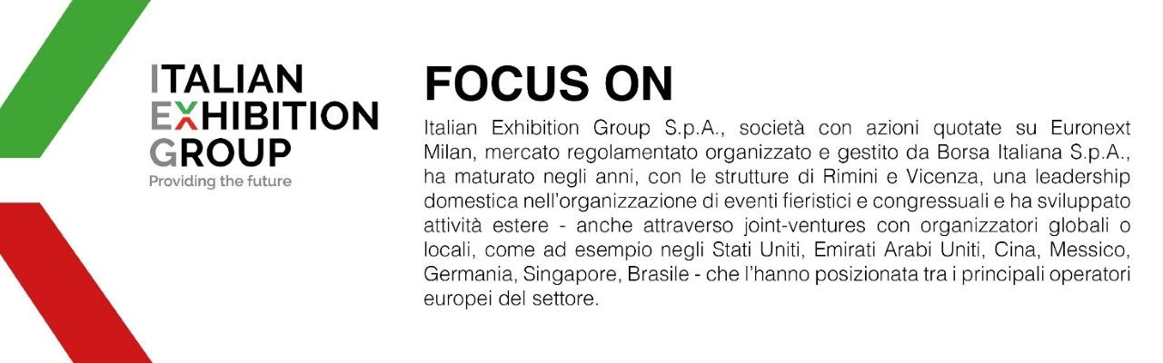

PRESS CONTACT ITALIAN EXHIBITION GROUP
Head of media relation & corporate communication: Elisabetta Vitali; press office manager: Marco Forcellini;
international press office coordinator: Silvia Giorgi; media@iegexpo.it

MEDIA AGENCY BEER&FOOD ATTRACTION 2023: MY PR Lab
Filippo Nani, +39 0444.512550, filippo.nani@myprlab.it; Francesca Magnanini, +39 338 6910347, francesca.magnanini@myprlab.it; Enrico Bellinelli, +39 392 748 0967, enrico.bellinelli@myprlab.it
Il presente comunicato stampa contiene elementi previsionali e stime che riflettono le attuali opinioni del management (“forward-looking statements”) specie per quanto riguarda performance gestionali future, realizzazione di investimenti, andamento dei flussi di cassa ed evoluzione della struttura finanziaria. I forward-looking statements hanno per loro natura una componente di rischio ed incertezza perché dipendono dal verificarsi di eventi futuri. I risultati effettivi potranno differire anche in misura significativa rispetto a quelli annunciati, in relazione a una pluralità di fattori tra cui, a solo titolo esemplificativo: andamento del mercato della ristorazione fuori casa e dei flussi turistici in Italia, andamento del mercato orafo - gioielliero, andamento del mercato della green economy; evoluzione del prezzo delle materie prime; condizioni macroeconomiche generali; fattori geopolitici ed evoluzioni del quadro normativo. Le informazioni contenute nel presente comunicato, inoltre, non pretendono di essere complete, né sono state verificate da terze parti indipendenti. Le proiezioni, le stime e gli obiettivi qui presentati si basano sulle informazioni a disposizione della Società alla data del presente comunicato.

